# Linux文件属性详解

【参考：<https://blog.csdn.net/dengjin20104042056/article/details/95658891】>

【参考：<https://www.cnblogs.com/velion-oracle/p/5013121.html】>

【参考：<https://blog.csdn.net/u012749168/article/details/52810670】>

## Linux文件属性：

Linux文件或目录的属性主要包括：文件或目录的节点、文件类型、权限模式、链接数量、所归属的用户和组、最近访问或修改的时间等内容。

执行如下命令，可以查看文件所有的信息：

|  |
| --- |
|  |

相关说明：

1. 第一列：inode节点；

inode索引节点编号（系统唯一标识），系统读文件首先通过文件名找到inode，然后读取到文件内容。

1. 第二列：文件种类和权限；
2. 第三列：硬链接个数；
3. 第四列：文件所属者；
4. 第五列：文件所属组；
5. 第六列：文件或目录的大小；
6. 第七列：最后访问或修改时间；
7. 第八列：最后访问或修改时间；

①access（atime）：访问时间，一般指文件访问时间；

②change（ctime）：修改时间，一般指文件的属性修改；

③modify（mtime）：修改时间，一般指文件的内容修改；

1. 第九列：文件名或目录名；

|  |
| --- |
|  |

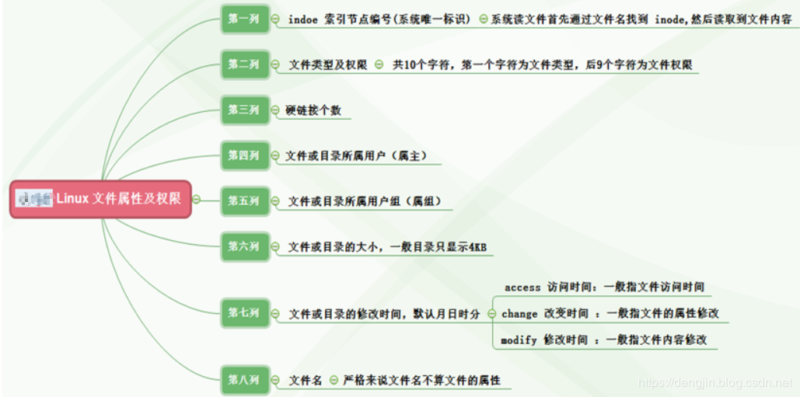

## inode节点：

一个硬盘需要存放数据，首先分区，再格式化（格式化会创建文件系统），最后就可以存放数据。

Linux的文件系统一般有ext2/ext3/ext4等类型。在每个Linux存储设备或存储分区被格式化创建成ext4（CentOS 6.7）文件系统后，创建文件系统一般生成两部分：第一部分inode，第二部分是block。

inode用来存储文件属性及block索引，block用来存放实际的数据。inode是一块存储空间，CentOS 6非启动区inode默认是256字节，CentOS 5默认大小是128字节。

每个inode和block都有编号，而每个文件（档案/档）都会占用一个inode，inode中保存着block块的地址（一个文件可能有多个block块，block块的编号都会存在一个inode中）。我们可以找到文件的inode，然后找出文件所放置数据的block编号，之后读出数据，这种数据访问方式称为索引式文件系统。而U盘、Window文件系统都是FAT格式，每个block号码都记录这下一个block的编号，因此数据的读取性能较差，用久了得进行碎片整理。

Linux的Ext文件系统一开始就将inode与block规划好了，除非重新规划（或者利用resizefs等命令更改文件系统大小），否则inode和block固定后就不再变动。

## 三、block：

block，称为数据块，每一个block是由若干个扇区（一个扇区大小是512字节）组成的，一个block的大小可以有1K、2K、4K，且每个block都有编号。由于block不同，会导致文件系统能够支持的最大磁盘容量与最大单一文件容量并不相同。

使用的block太小，则一个文件的数据就要用更多的block存储。

使用的block太大，可能会浪费空间。

## 四、superblock：

超级块superblock会记录整个文件系统（或分区）的整体信息，包括inode与block的总量、使用量、剩余量等等。

super block的大小为1024字节，每个block group都可能有superblock。但是我们也说一个文件系统应该仅有一个superblock而已，事实上除了第一个block group内会有superblock外，后续的block group不一定会有superblock，而若有superblock则该superblock主要是为第一个superblock备份，这样可以进行superblock救援。

## 五、block group：

如果文件系统太大，将所有的inode和block放在一起很难管理，因此Ext文件系统在格式化的时候基本上是区分多个块组（blockgroup），每个块组都有独立的inode、block，至于是否有独立的superblock，则不一定。